**KỂ CHUYỆN TUẦN 25**

**Bài : Vì muôn dân**

**I.Kiểm tra bài cũ:**

- HS kể lại câu chuyện về việc làm tốt góp phần bảo vệ trật tự, an ninh nơi làng xóm, phố phường mà các em biết.

**II.Bài mới:**

1. **Hướng dẫn kể chuyện:**

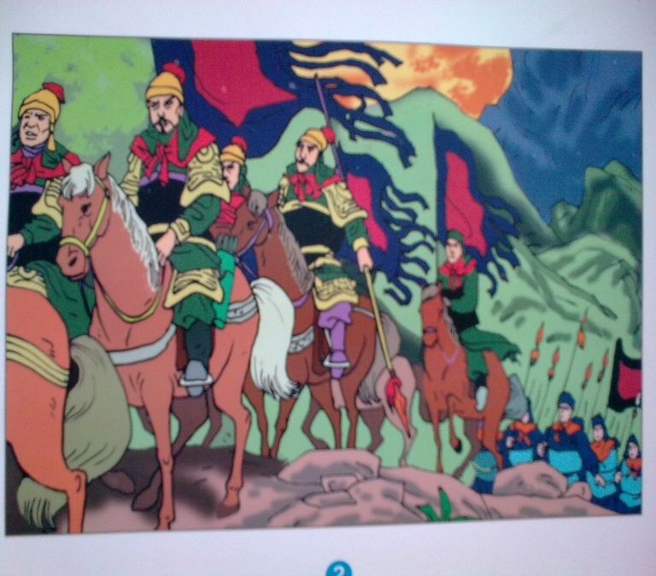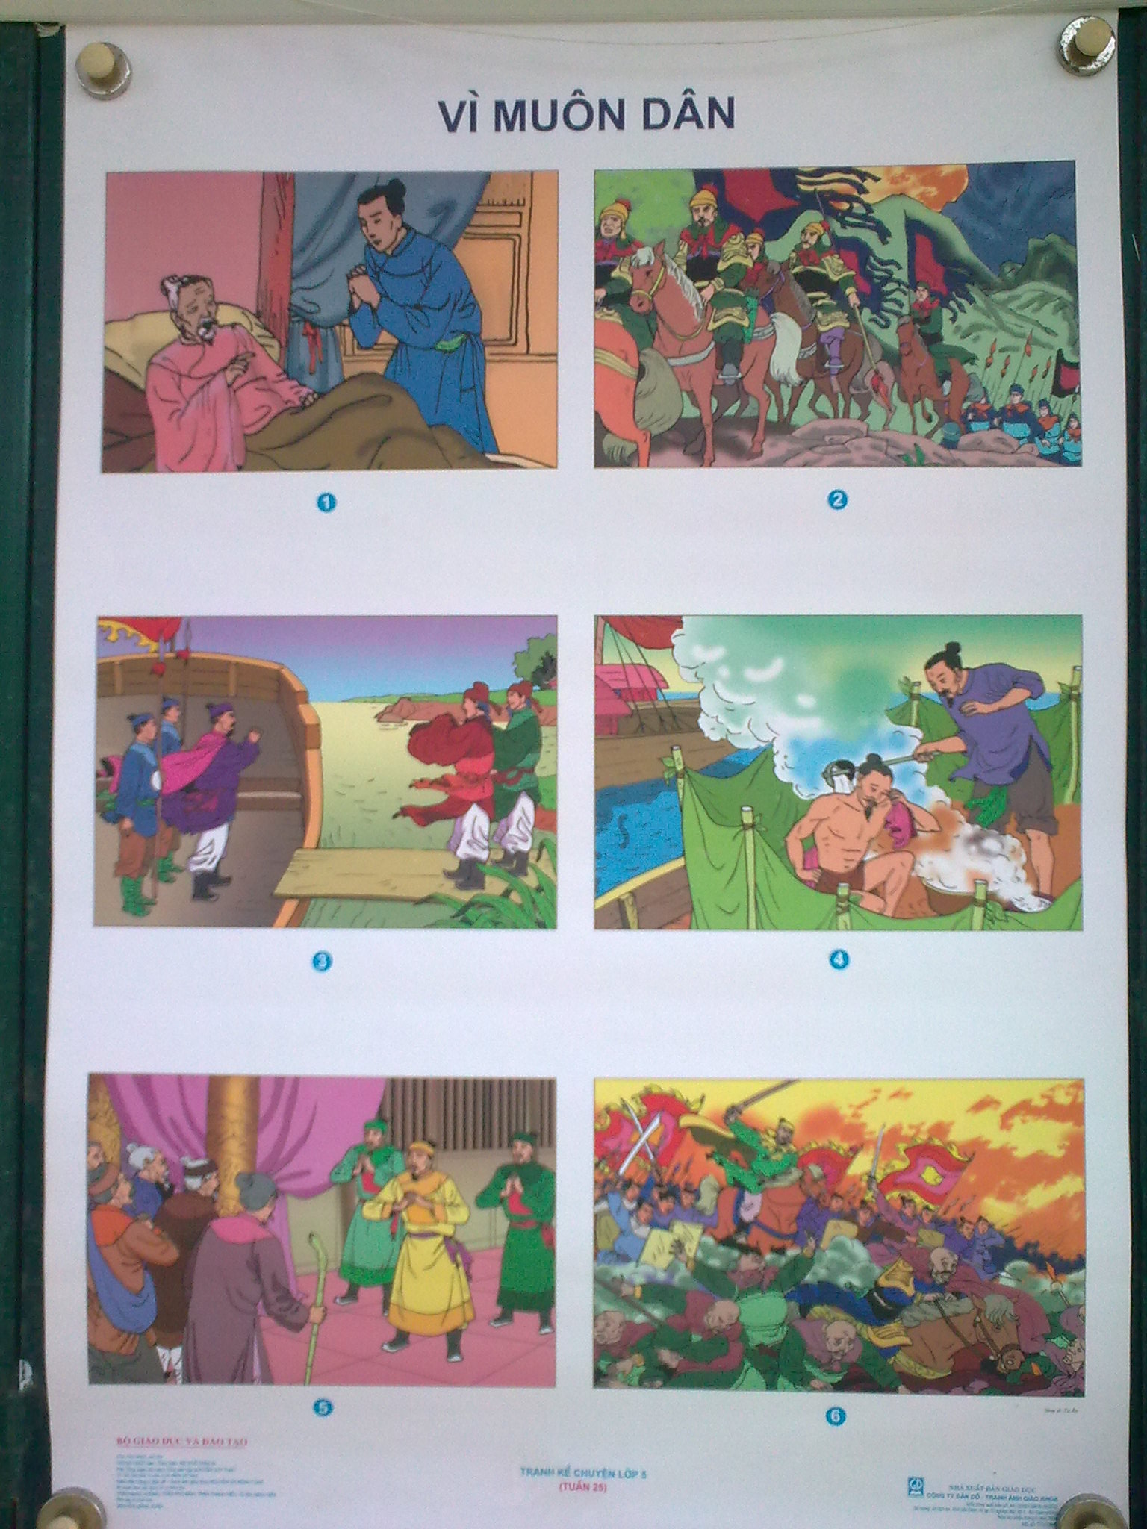 **Em hãy nghe kể chuyện (video), sau đó quan sát tranh minh họa và kể lại nội dung từng đoạn của câu chuyện theo tranh:**

**Tranh 1:** Cha của Trần Quốc Tuấn trước khi qua đời dặn con phải giành lại ngôi vua. Trần Quốc Tuấn không cho điều đó là phải,nhưng thương cha nên gật đầu.

**Tranh 2:** Năm 1284, giặc Nguyên lại sang xâm lược nước ta.

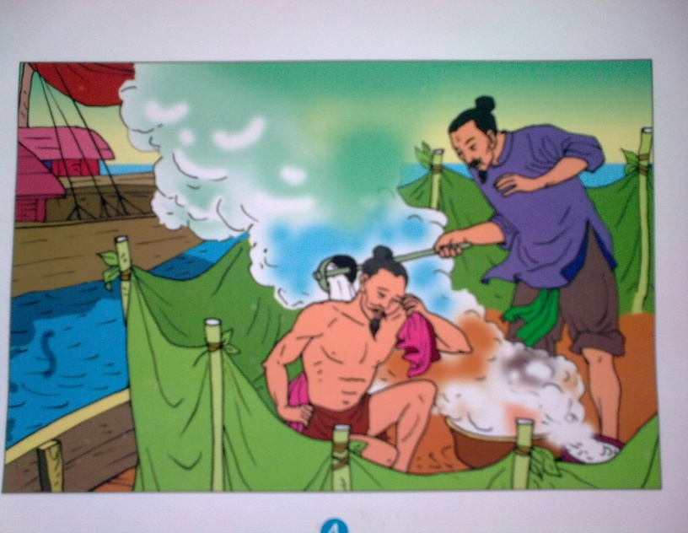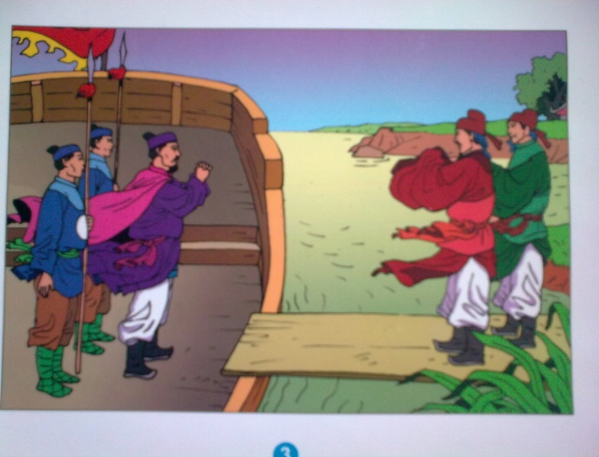

**Tranh 3:** Trần Quốc Tuấn mời Trần Quang Khải xuống thuyền của mình ở bến Đông để cùng bàn kế đánh giặc.

**Tranh 4:** Trần Quốc Tuấn tự tay dội nước tắm cho Trần Quang Khải, khéo léo cởi bỏ mâu thuẫn gia tộc.

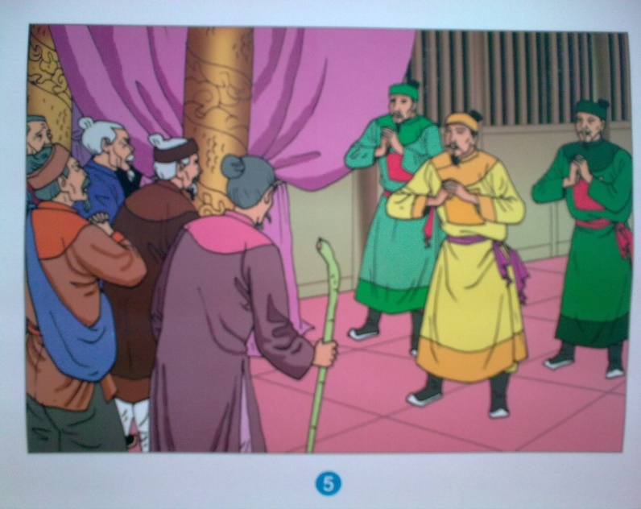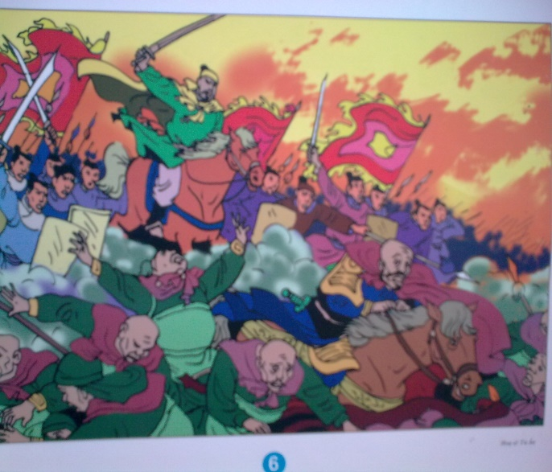

**Tranh 5:** Theo lời Trần Quốc Tuấn, vua mở Hội nghị Diên Hồng triệu tập các bô lão từ mọi miền đất nước. Vua tôi đồng lòng quyết tâm diệt giặc.

**Tranh 6:** Cả nước đoàn kết một lòng nên giặc nguyên đã bị đánh tan, giữ vững độc lập dân tộc.

*Gợi ý: Dựa vào nội dung của tranh, có thể thêm từ ngữ thích hợp tạo nên câu chuyện hấp dẫn hơn.*

***Ví dụ:***

Vì có chuyện mâu thuẫn với vua, cha của Trần Quốc Tuấn trước khi qua đời dặn con phải giành lại ngôi vua. Trần Quốc Tuấn thương cha nên đành gật đầu nhưng ông không cho điều đó là phải, vì vậy ông luôn tìm cách hòa giải mối hiềm khích trong gia tộc.

**Tranh 1:** Cha của Trần Quốc Tuấn trước khi qua đời dặn con phải giành lại ngôi vua. Trần Quốc Tuấn không cho điều đó là phải,nhưng thương cha nên gật đầu.

**2. Nghe lại câu chuyện lần 2 và dựa vào phần kể nội dung từng đoạn theo tranh trên, em hãy kể lại câu chuyện.**

……………………………………………………………………………………………………………………………………………………………………………………………………………………

……………………………………………………………………………………………………………………………………………………………………………………………………………………

……………………………………………………………………………………………………………………………………………………………………………………………………………………

……………………………………………………………………………………………………………………………………………………………………………………………………………………

……………………………………………………………………………………………………………………………………………………………………………………………………………………

……………………………………………………………………………………………………………………………………………………………………………………………………………………

……………………………………………………………………………………………………………………………………………………………………………………………………………………

……………………………………………………………………………………………………………………………………………………………………………………………………………………

……………………………………………………………………………………………………………………………………………………………………………………………………………………

……………………………………………………………………………………………………………………………………………………………………………………………………………………

……………………………………………………………………………………………………………………………………………………………………………………………………………………

……………………………………………………………………………………………………………………………………………………………………………………………………………………**3. Tìm hiểu về nội dung, ý nghĩa của câu chuyện:**

a. Câu chuyện giúp em hiểu điều gì về truyền thống tốt đẹp của dân tộc?

……………………………………………………………………………………………………………………………………………………………………………………………………………………

**b.** Nếu anh em, vua tôi nhà Trần không đoàn kết thì nước Việt lúc ấy sẽ như thế nào?

……………………………………………………………………………………………………………………………………………………………………………………………………………………

c. Em có biết câu ca dao, tục ngữ, thành ngữ nói về truyền thống đoàn kết của dân tộc?

……………………………………………………………………………………………………………………………………………………………………………………………………………………

**Ý nghĩa câu chuyện**: Ca ngợi Trần Hưng Đạo đã vì đại nghĩa mà xóa bỏ hiềm khích cá nhân với Trần Quang Khải để tạo nên khối đoàn kết chống giặc. Thể hiện truyền thống tốt đẹp của dân tộc- truyền thống đoàn kết.